2022 年烟台市委政法委
本级预算

目 录
第一部分 部门概况
一、主要职能
二、部门预算单位构成
第二部分 2022 年部门预算表
一、收支预算总表
二、收入预算总表
三、支出预算总表
四、财政拨款收支预算总表
五、一般公共预算支出表
六、一般公共预算基本支出预算表
七、一般公共预算“三公”经费支出预算表
八、政府性基金预算支出表
九、政府性基金预算基本支出预算表
十、国有资本经营预算支出表
十一、政府采购预算表
十二、基本支出预算表
十三、项目支出预算表
第三部分 2022 年部门预算情况和重要事项说明
第四部分 名词解释
— 1 —

第一部分
部门概况
— 2 —

一、主要职能
（一）烟台市委政法委
（1）贯彻习近平新时代中国特色社会主义思想，坚持党
对政法工作的绝对领导，坚决维护习近平总书记核心地位，坚
决维护党中央权威和集中统一领导，坚决执行党的路线方针政
策和党中央重大决策部署，推动完善和落实政治轮训和政治督
察制度。
（2）贯彻党中央决定和省委、市委有关要求，研究协调
政法单位之间、政法单位和有关部门、县市区之间有关重大事
项，统一政法单位思想和行动。
（3）加强对政法领域重大实践和理论问题调查研究，提
出重大决策部署和改革措施的意见和建议，协助市委决策和统
筹推进政法改革等各项工作。
（4）了解掌握和分析研判社会稳定形势、政法工作情况
动态，创新完善多部门参与的平安建设工作协调机制，协调推
动预防、化解影响稳定的社会矛盾和风险，协调应对和妥善处
置重大突发事件，协调指导政法单位和相关部门做好反邪教、
反暴恐工作。
（5）加强对政法工作的督查，统筹协调社会治安综合治
理、维护社会稳定、反邪教、反暴恐等有关国家法律法规和政
策的实施工作。
— 3 —

（6）支持和监督政法单位依法行使职权，检查政法单位
执行党的路线方针政策、党中央重大决策部署和国家法律法规
的情况，指导和协调政法单位密切配合，完善与纪检监察机关
工作衔接和协作配合机制，推进严格执法、公正司法。
（7）指导和推动政法单位党的建设和政法队伍建设，协
助市委及市委组织部加强政法单位领导班子和干部队伍建设，
做好协助管理县市区党委政法委书记、副书记工作；协助市委
和市纪委市监委机关做好监督检查、审查调查工作，派员列席
市政法部门党组（党委）民主生活会。代管烟台市法学会。
（8）落实中央和省、市委国家安全领导机构、全面依法
治国领导机构的决策部署，支持配合其办事机构工作；指导政
法单位加强国家政治安全战略研究、法治中国建设重大问题研
究，提出建议和工作意见，指导和协调政法单位维护政治安全
工作和执法司法相关工作。
（9）掌握分析政法舆情动态，指导和协调政法单位和有
关部门做好依法办理、宣传报道和舆论引导等相关工作。
（10）完成市委和上级党委政法委交办的其他任务。
— 4 —

二、单位预算单位构成
烟台市委政法委单位预算包括：委机关预算

— 5 —

第二部分
2022 年部门预算表
— 5 —

部门公开表 1
收支预算总表
部门/单位：中共烟台市委政法委员会
单位：万元
收
入
支
出
项
目
预算数
项
目
预算数
一、财政拨款收入
2438.93 一、一般公共服务支出
2438.93 二、外交支出
三、国防支出
2245.70
一般公共预算拨款收入
政府性基金预算拨款收入
国有资本经营预算拨款收入
二、财政专户管理资金收入
三、事业收入
四、公共安全支出
五、教育支出
六、科学技术支出
四、事业单位经营收入
五、上级补助收入
七、文化旅游体育与传媒支出
八、社会保障和就业支出
九、卫生健康支出
134.33
58.90
六、附属单位上缴收入
七、其他收入
十、节能环保支出
十一、城乡社区支出
十二、农林水支出
十三、交通运输支出
十四、资源勘探工业信息等支出
十五、商业服务业等支出
十六、金融支出
十七、援助其他地区支出
十八、自然资源海洋气象等支出
十九、住房保障支出
二十、粮油物资储备支出
二十一、国有资本经营预算支出
二十二、灾害防治及应急管理支出
二十三、其他支出
本年收入合计
使用非财政拨款结余
上年结转
2438.93
2438.93
本年支出合计
2438.93
2438.93
结转下年
收 入 总 计
支
出
总
计
— 6 —


部门公开表 2
收入预算总表
部门/单位：中共烟台市委政法委员会
单位：万元
科目编码
财政拨款
上年结转
事业单 上级
位经营 补助
附属单
位上缴
收入
财政专户管
理资金
事业
收入
其他
收入
使用非财政
拨款结余
科目名称
合计
一般公共
政府性基
金预算
国有资本
经营预算
上年 其中：财政拨
类
款
项
小计
收入
收入
预算
结转
款结转
合计
2438.93
2245.70
2438.93
2245.70
2438.93
2245.70
201
201
一般公共服务支出
党委办公厅（室）及
相关机构事务
31
1343.48
1343.48
1343.48
201
201
201
201
201
208
208
31
31
36
36
36
01
行政运行
162.18
1181.30
902.22
816.42
85.80
162.18
1181.30
902.22
816.42
85.80
162.18
1181.30
902.22
816.42
85.80
02
一般行政管理事务
其他共产党事务支出
行政运行
01
50
事业运行
社会保障和就业支出
行政事业单位养老支出
134.33
134.33
134.33
134.33
134.33
134.33
05
05
机关事业单位基本
养老保险缴费支出
机关事业单位职业
年金缴费支出
208
208
05
06
89.57
44.77
89.57
44.77
89.57
44.77
05
210
210
210
210
卫生健康支出
行政事业单位医疗
行政单位医疗
事业单位医疗
58.90
58.90
32.64
4.04
58.90
58.90
32.64
4.04
58.90
58.90
32.64
4.04
11
11
11
01
02
其他行政事业单位
医疗支出
210
11
99
22.22
22.22
22.22
— 7 —


部门公开表 3
支出预算总表
部门/单位：中共烟台市委政法委员会
科目编码
单位：万元
上缴上级
支出
对附属单位
补助支出
事业单位经
营支出
科目名称
总计
基本支出
项目支出
类
款
项
合计
2438.93
2245.70
1343.48
162.18
1181.30
902.22
816.42
85.80
1257.63
1181.30
201
201
201
201
201
201
201
208
208
208
208
210
210
210
210
210
一般公共服务支出
1064.40
162.18
162.18
1181.30
1181.30
31
党委办公厅（室）及相关机构事务
行政运行
31
31
36
36
36
01
02
一般行政管理事务
1181.30
其他共产党事务支出
行政运行
902.22
816.42
85.80
134.33
134.33
89.57
44.77
58.90
58.90
32.64
4.04
01
50
事业运行
社会保障和就业支出
行政事业单位养老支出
机关事业单位基本养老保险缴费支出
机关事业单位职业年金缴费支出
卫生健康支出
134.33
134.33
89.57
05
05
05
05
06
44.77
58.90
11
11
11
11
行政事业单位医疗
58.90
01
02
99
行政单位医疗
32.64
事业单位医疗
4.04
其他行政事业单位医疗支出
22.22
22.22
— 8 —


部门公开表 4
财政拨款收支预算表
部门/单位：中共烟台市委政法委员会
单位：万元
收
入
支
出
预算数
项
目
预算数
项
目
政府性基 国有资本经营预
金预算 算
总计
一般公共预算
2245.70
一、一般公共预算
2438.93一、一般公共服务支出
二、外交支出
2245.70
二、政府性基金预算
三、国有资本经营预算
三、国防支出
四、公共安全支出
五、教育支出
六、科学技术支出
七、文化旅游体育与传媒支出
八、社会保障和就业支出
九、卫生健康支出
134.33
58.90
134.33
58.90
十、节能环保支出
十一、城乡社区支出
十二、农林水支出
十三、交通运输支出
十四、资源勘探工业信息等支出
十五、商业服务业等支出
十六、金融支出
— 9 —


部门公开表 4
财政拨款收支预算表
部门/单位：中共烟台市委政法委员会
单位：万元
收
入
支
出
预算数
项
目
预算数
项
目
政府性基 国有资本经营预
金预算 算
总计
一般公共预算
十七、援助其他地区支出
十八、自然资源海洋气象等支出
十九、住房保障支出
二十、粮油物资储备支出
二十一、国有资本经营预算支出
二十二、灾害防治及应急管理支出
二十三、其他支出
本年收入合计
2438.93
本年支出合计
2438.93
2438.93
上年结转
结转下年
其中：一般公共预算拨款结转
政府性基金预算拨款结转
国有资本经营预算拨款结转
收
入
总
计
2438.93
支
出
总
计
2438.93
2438.93
— 11 —


部门公开表 5
一般公共预算支出表
部门/单位：中共烟台市委政法委员会
科目编码
单位：万元
项目支出
基本支出
人员支出
科目名称
合计
类
款
项
小
计
日常公用支出
合计
2438.93
2245.70
1343.48
162.18
1181.30
902.22
816.42
85.80
1257.63
1064.40
162.18
162.18
1088.50
169.14
169.14
162.18
162.18
1181.30
1181.30
1181.30
201
一般公共服务支出
895.26
201
201
201
201
201
201
208
208
208
208
210
210
210
210
210
31
党委办公厅（室）及相关机构事务
行政运行
31
31
36
36
36
01
02
一般行政管理事务
其他共产党事务支出
行政运行
1181.30
902.22
816.42
85.80
134.33
134.33
89.57
44.77
58.90
58.90
32.64
4.04
895.26
816.42
78.84
134.33
134.33
89.57
44.77
58.90
58.90
32.64
4.04
6.96
6.96
01
50
事业运行
社会保障和就业支出
行政事业单位养老支出
134.33
134.33
05
05
05
05
06
机关事业单位基本养老保险缴费支出
机关事业单位职业年金缴费支出
89.57
44.77
58.90
58.90
32.64
4.04
卫生健康支出
11
11
11
11
行政事业单位医疗
行政单位医疗
01
02
99
事业单位医疗
其他行政事业单位医疗支出
22.22
22.22
22.22
— 12 —


部门公开表 6
一般公共预算基本支出预算表
部门/单位：中共烟台市委政法委员会
科目编码
单位：万元
科目编码
基本支出预算
人员支出
1088.50
937.47
247.58
362.35
62.83
部门预算支出经济分类科目名称
政府预算支出经济分类科目名称
类
款
类
款
小计
日常公用支出
169.14
合计
1257.63
937.47
247.58
362.35
62.83
80.70
40.34
32.64
20.01
16.46
74.55
97.81
26.73
12.75
29.87
8.86
301
工资福利支出
基本工资
津贴补贴
奖金
501
机关工资福利支出
工资奖金津补贴
工资奖金津补贴
工资奖金津补贴
社会保障缴费
社会保障缴费
社会保障缴费
社会保障缴费
社会保障缴费
住房公积金
301
01
501
01
301
301
301
301
301
301
301
301
02
03
08
09
10
11
12
13
501
501
501
501
501
501
501
501
01
01
02
02
02
02
02
03
机关事业单位基本养老保险缴费
80.70
职业年金缴费
40.34
职工基本医疗保险缴费
公务员医疗补助缴费
其他社会保障缴费
住房公积金
32.64
20.01
16.46
74.55
301
工资福利支出
505
对事业单位经常性补助
工资福利支出
工资福利支出
工资福利支出
工资福利支出
工资福利支出
工资福利支出
97.81
301
301
301
301
301
301
01
02
07
08
09
10
基本工资
505
505
505
505
505
505
01
01
01
01
01
01
26.73
津贴补贴
12.75
绩效工资
29.87
机关事业单位基本养老保险缴费
职业年金缴费
8.86
4.43
4.43
职工基本医疗保险缴费
4.04
4.04
— 13 —


部门公开表 6
一般公共预算基本支出预算表
部门/单位：中共烟台市委政法委员会
科目编码
单位：万元
科目编码
基本支出预算
人员支出
2.21
部门预算支出经济分类科目名称
政府预算支出经济分类科目名称
类
款
类
款
小计
日常公用支出
301
11
公务员医疗补助缴费
其他社会保障缴费
住房公积金
505
01
工资福利支出
2.21
301
301
12
13
505
505
01
01
工资福利支出
1.27
7.64
1.27
工资福利支出
7.64
302
商品和服务支出
办公费
502
机关商品和服务支出
办公经费
162.18
110.48
5.40
162.18
110.48
5.40
302
302
302
01
31
39
502
502
502
01
08
01
公务用车运行维护费
其他交通费用
商品和服务支出
差旅费
公务用车运行维护费
办公经费
46.30
6.96
46.30
6.96
302
303
505
509
对事业单位经常性补助
商品和服务支出
对个人和家庭的补助
离退休费
302
11
505
02
6.96
6.96
对个人和家庭的补助
离休费
53.22
15.53
36.71
0.13
53.22
15.53
36.71
0.13
303
303
303
303
01
02
09
99
509
509
509
509
05
05
01
99
退休费
离退休费
奖励金
社会福利和救助
其他对个人和家庭补助
其他对个人和家庭的补助
0.86
0.86
— 14 —


部门公开表 7
一般公共预算“三公”经费支出预算表
部门/单位：中共烟台市委政法委员会
单位：万元
2021 年预算数
公务用车购置及运行维护费
2022 年预算数
公务用车购置及运行维护费
因公出国
因公出国
公务用车
公务用车
合计
公务接待费
合计
公务接待费
公务用车
购置经费
公务用车
购置经费
（境）经费
（境）经费
小计
运行维护
费
小计
运行维护
费
6
4
4
2
5.40
3.4
3.4
2
— 15 —


部门公开表 8
政府性基金预算支出表
部门/单位：中共烟台市委政法委员会
科目编码
单位：万元
项目支出
基本支出
人员支出
科目名称
合计
类
款
项
小
计
日常公用支出
0.00
0.00
0.00
0.00
0.00
（注：烟台市委政法委 2022 年没有使用政府性基金预算拨款安排的支出。）
— 16 —


部门公开表 9
政府性基金预算基本支出预算表
部门/单位：中共烟台市委政法委员会
科目编码
单位：万元
科目编码
基本支出预算
部门预算支出经济分类科目名称
政府预算支出经济分类科目名称
类
款
类
款
小计
人员支出
0.00
日常公用支出
0.00
0.00
（注：烟台市委政法委 2022 年没有使用政府性基金预算拨款安排的支出。）
— 17 —


部门公开表 10
国有资本经营预算支出表
部门/单位：中共烟台市委政法委员会
科目编码
单位：万元
项目支出
0.00
基本支出
人员支出
科目名称
合计
类
款
项
小
计
日常公用支出
0.00
0.00
0.00
0.00
（注：烟台市委政法委 2022 年没有使用国有资本经营预算拨款安排的支出。）
— 18 —


部门公开表 11
政府采购预算表
部门/单位：中共烟台市委政法委员会
科目编码
单位：万元
资
金
来
源
财政拨款
上年结转
使用非财
单位资金 政拨款结
余
科目名称
财政专户
管理资金
类
款
项
合计
一般公共
预算
政府性基
金预算
国有资本
经营预算
其中：财政
拨款结转
小计
上年结转
0.00
0.00
0.00
0.00
0.00
0.00
0.00
0.00
0.00
0.00
— 19 —

注：烟台市委政法委无政府采购支出，故本表无数据。

部门公开表 12
基本支出预算表
部门/单位：中共烟台市委政法委员会
单位：万元
上年结转
科目编码
财政拨款
使用非财
政拨款结
余
财政专户
管理资金
部门预算支出经济分类科目
合计
单位资金
一般公共
预算
政府性基
金预算
国有资本
经营预算
其中：财政拨
款结转
类
款
小计
上年结转
合计
1257.63
1035.27
274.31
375.10
62.83
29.87
89.57
44.77
36.68
22.22
17.73
82.20
169.14
110.48
6.96
1257.63
1035.27
274.31
375.10
62.83
29.87
89.57
44.77
36.68
22.22
17.73
82.20
169.14
110.48
6.96
1257.63
301
301
301
301
301
301
301
301
301
301
301
302
302
302
302
302
303
303
303
303
303
工资福利支出
基本工资
1035.27
274.31
375.10
62.83
29.87
89.57
44.77
36.68
22.22
17.73
82.20
169.14
110.48
6.96
01
02
03
07
08
09
10
11
12
13
津贴补贴
奖金
绩效工资
机关事业单位基本养老保险缴费
职业年金缴费
职工基本医疗保险缴费
公务员医疗补助缴费
其他社会保障缴费
住房公积金
商品和服务支出
办公费
01
11
31
39
差旅费
公务用车运行维护费
其他交通费用
对个人和家庭的补助
离休费
5.40
5.40
5.40
46.30
53.22
15.53
36.71
0.13
46.30
53.22
15.53
36.71
0.13
46.30
53.22
15.53
36.71
0.13
01
02
09
99
退休费
奖励金
其他对个人和家庭的补助
0.86
0.86
0.86
— 20 —


部门公开表 13
项目支出预算表
部门/单位：中共烟台市委政法委员会
项目名称
单位：万元
上年结转
财政拨款
财政专
户管理
资金
使用非
财政拨
款结余
单位资
金
政府性 国有资
项目类型
合计
一般公
共预算
上年结 其中：财政
转 拨款结转
小计
基金预 本经营
算 预算
合计
110.00
100.00
10.00
110.00
100.00
10.00
110.00
100.00
10.00
见义勇为奖励宣传
建设模范城市办公费
其他运转类
其他运转类
— 21 —

注：根据国家保密法律法规和有关保密事项范围的规定，部分项目公开时予以剔除。

第三部分
2022 年部门预算情况和
重要事项说明
— 22 —

一、关于收支预算总表的说明
按照综合预算的原则，烟台市委政法委所有收入和支出均
纳入部门预算管理。按照收支平衡原则，烟台市委政法委 2022
年收支总预算均为 2438.93 万元。收入包括：一般公共预算拨
款收入。支出包括：一般公共服务支出、社会保障和就业支出、
卫生健康支出。
二、关于收入预算总表的说明
烟台市委政法委 2022 年收入预算为 2438.93 万元，其中：财政拨款 2438.93 万元，占 100%。
— 23 —
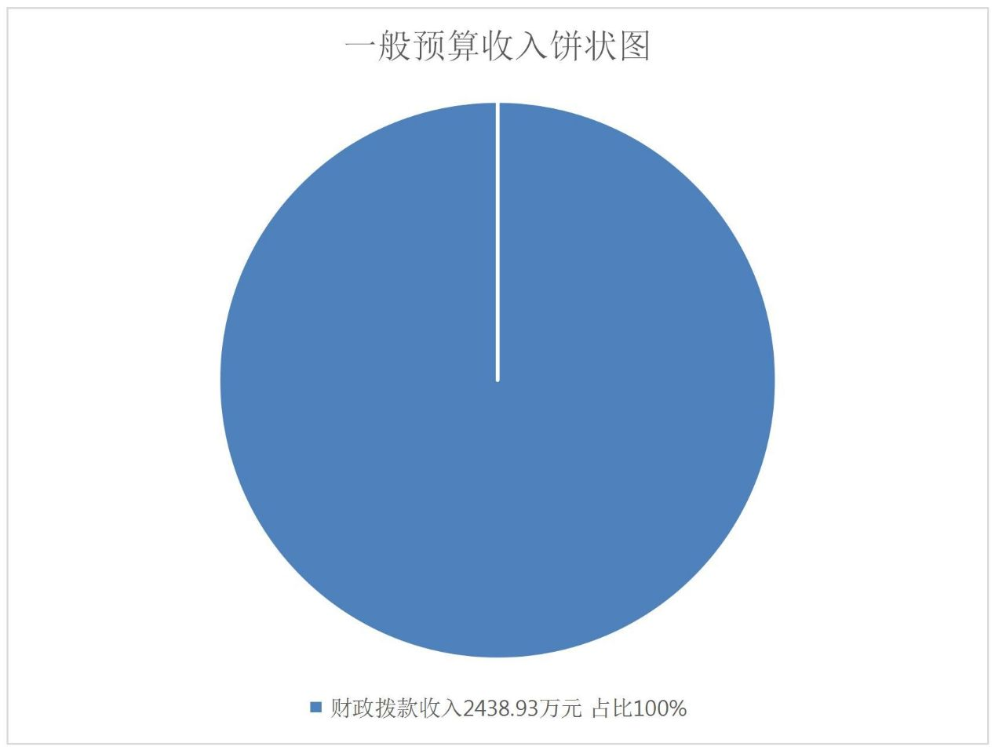

三、关于支出预算总表的说明
烟台市委政法委 2022 年支出预算为 2438.93 万元，其中：基本支出 1257.63 万元，占 52%，项目支出 1181.30 万元，占48%。
— 24 —
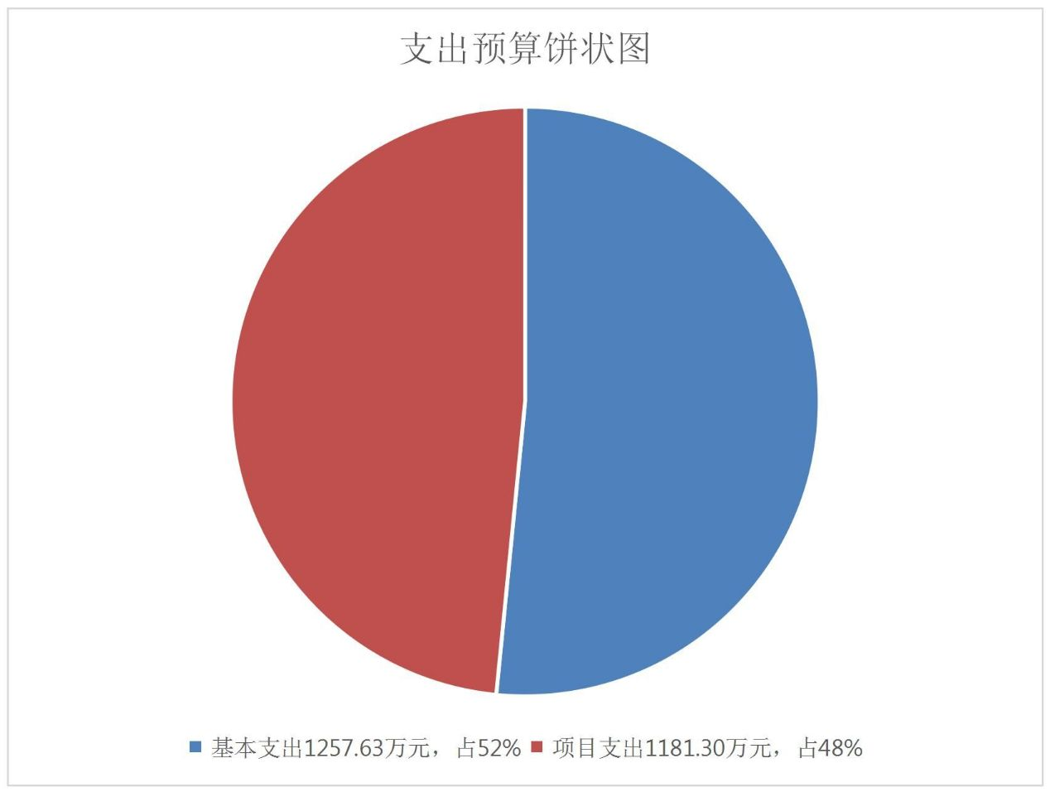

四、关于财政拨款收支预算总表的说明
烟台市委政法委 2022 年财政拨款收支总预算为 2438.93
万元。
收入包括：一般公共预算 2438.93 万元，占 100%。
支出包括：一般公共服务（类）支出 2245.70 万元，占
92%；社会保障和就业支出 134.33 万元，占 5%；卫生健康支出 58.90 万元，占 3%。
— 25 —
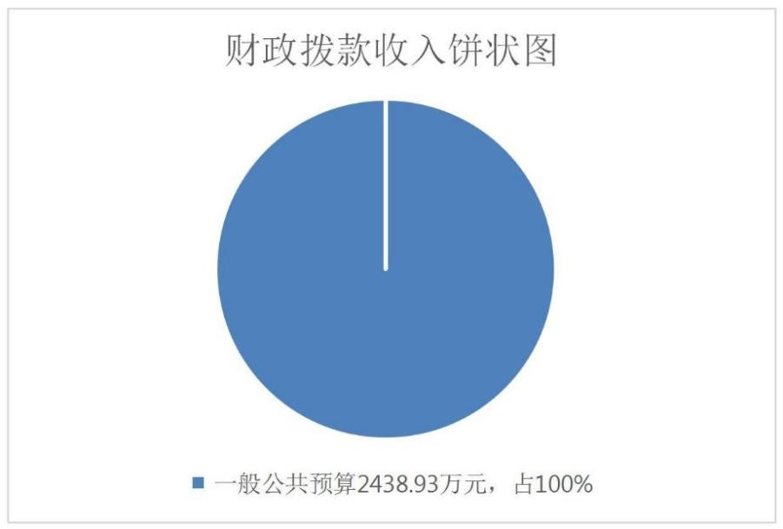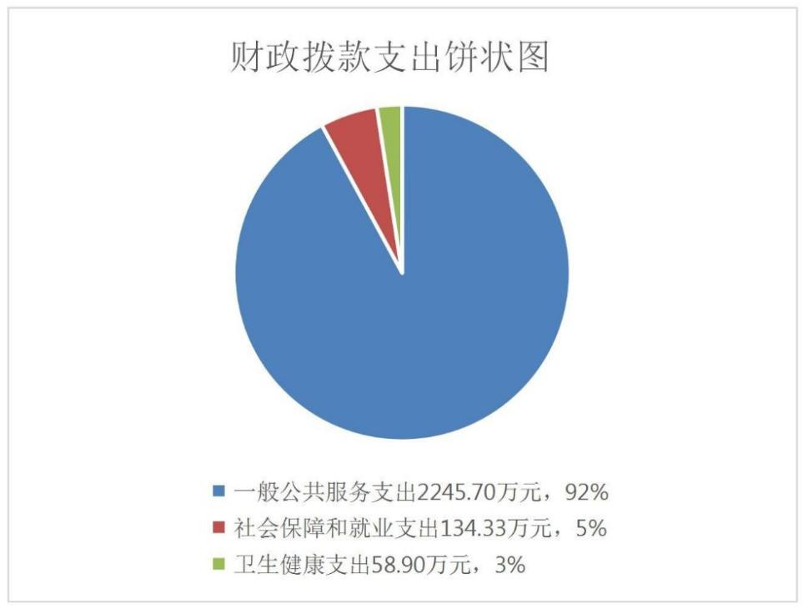

五、关于一般公共预算支出表的说明
（一）一般公共预算当年拨款规模变化情况
烟台市委政法委 2022 年一般公共预算拨款 2438.93 万元，比上年减少 3.55 万元，下降 0.1%，主要原因是压缩公用支出。
— 26 —

（二）一般公共预算当年拨款结构情况
烟台市委政法委 2022 年一般公共预算支出为 2438.93 万
元，其中：一般公共服务支出 2245.70 万元，占 92%；社会保
障和就业支出 134.33 万元，占 5%；卫生健康支出 58.90 万元，占 3%。
— 27 —
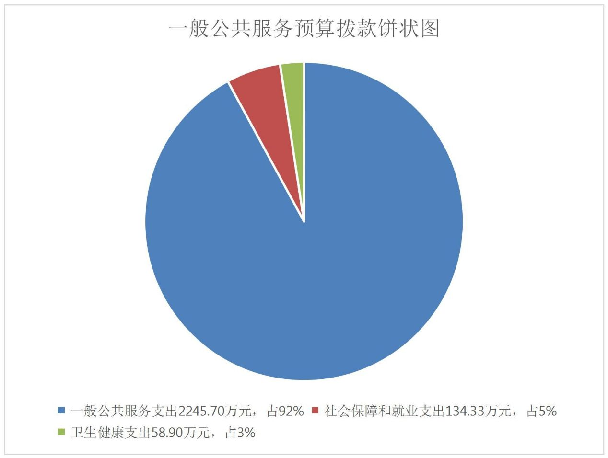

（三）一般公共预算当年拨款具体使用情况
1.一般公共服务（类）其他共产党事务支出（款）行政运
行（项）支出 978.6 万元，比上年减少 30.81 万元，下降 3%，主要原因是疫情原因，压减各项开支。一般公共服务（类）其他共产党事务支出（款）事业运行（项）支出 85.80 万元，比上年增加 8.5 万元，增长 11%，主要原因是人员增加，供养经费增加。
2.一般公共服务（类）党委办公厅（室）及相关机构事务
（款）一般行政管理事务（项）支出 1181.30 万元，比上年减
少 40 万元，减少 3%，主要原因是扫黑项目资金减少。
3.社会保障和就业（类）行政事业单位养老支出（款）机
关事业单位基本养老保险缴费支出（项）支出 89.57 万元，比
上年增加 11.38 万元，增长 14%，主要原因是人员变动。
4.卫生健康支出（类）行政事业单位医疗（款）58.90 万
元，比上年减少 7.38 万元，减少 11%。其中：行政单位医疗（项）32.64 万元，事业单位（项）4.04 万元，其他行政事业单位医疗支出（项）22.22万元。

六、关于一般公共预算基本支出预算表的说明
烟台市委政法委 2022 年一般公共预算拨款安排的基本支
出 1257.63 万元。主要用于：
1.人员经费 1088.50 万元。按部门预算支出经济分类主要
— 28 —

包括：基本工资、津贴补贴、奖金、伙食补助费、绩效工资、
机关事业单位基本养老保险缴费、职业年金缴费、职工基本医
疗保险缴费、公务员医疗补助缴费、其他社会保障缴费、住房
公积金、医疗费、其他工资福利支出、离休费、退休费、退职
（役）费、抚恤金、生活补助、医疗费补助、助学金、奖励金、
其他对个人和家庭的补助支出等。按政府预算支出经济分类主
要包括：工资奖金津补贴、社会保障缴费、住房公积金、其他
工资福利支出、社会福利和救助、助学金、离退休费、其他对
个人和家庭补助、其他对事业单位补助等。
2.公用经费 169.14 万元。按部门预算支出经济分类主要
包括：办公费、印刷费、咨询费、手续费、水费、电费、邮电
费、取暖费、物业管理费、差旅费、因公出国（境）费、维修
（护）费、租赁费、会议费、培训费、公务接待费、专用材料
费、被装购置费、专用燃料费、劳务费、委托业务费、工会经
费、福利费、公务用车运行维护费、其他交通费、税金及附加
费用、其他商品和服务支出、办公设备购置、专用设备购置、
信息网络及软件购置更新、其他资本性支出等。按政府预算支
出经济分类主要包括：办公经费、会议费、培训费、专用材料
购置费、委托业务费、公务接待费、因公出国（境）费用、公
务用车运行维护费、维修（护）费、其他商品和服务支出、设
备购置、其他资本性支出、其他对事业单位补助、对事业单位
— 29 —

资本性补助等。
七、关于一般公共预算“三公”经费支出预算表的说明
2022 年烟台市委政法委通过一般公共预算财政拨款安排
的“三公”经费预算共 5.4 万元，比上年减少 0.6 万元，下降10%，主要原因是车辆运行维护减少。
其中：因公出国（境）费 0 万元，比上年增加（减少）0
万元，增长（下降）0%，主要原因是本年度没有安排预算。公
务用车购置及运行费 3.4 万元，包括公务用车购置费 0 万元，比上年增加（减少）0 万元，增长（下降）0%，主要原因是当年没有安排预算；公务用车运行维护费 3.4 万元，比上年减少0.6 万元，下降 15%，主要原因是减少运行维护。公务接待费2 万元，与上年持平。
八、关于政府性基金预算支出表的说明
烟台市委政法委 2022 年没有使用政府性基金预算拨款安
排的支出。
九、关于政府性基金预算基本支出预算表的说明
烟台市委政法委 2022 年无政府性基金预算拨款安排的基
本支出。
十、关于国有资本经营预算支出表的说明
烟台市委政法委 2022 年没有使用国有资本经营预算拨款
安排的支出。
— 30 —

十一、其他重要事项的情况说明
（一）机关运行经费情况
（二）政府采购情况
2022 年政府采购预算 0 万元，其中：财政拨款安排 0 万元，财政专户管理资金安排 0 万元，单位资金安排 0 万元，结余结转资金安排 0 万元。其中：政府采购货物预算 0 万元，政府采购工程预算 0 万元，政府采购服务预算 0 万元。
（三）国有资产占有使用情况
截至 2021 年 12 月 31 日，烟台市委政法委所属各预算单位共有车辆 0 辆，其中，实物保障用车 0 辆、机要通信用车 0辆、应急保障用车 0 辆、行政执法用车 0 辆，执法执勤用车 0辆，特种专业技术用车 0 辆，离退休干部用车 0 辆，事业单位业务用车 0 辆，其他用车 0 辆。
单位价值 50 万元以上通用设备 0 台（件、套），单位价值 100 万元以上专用设备 1 台（件、套）。
2022 年部门预算未安排购置单位价值 50 万元以上通用设
备，2022 年部门预算未安排购置单位价值 100 万元以上专用设备。
— 31 —

2022 年烟台市委政法委机关、1 家参公管理事业单位的机
关运行经费财政拨款预算为 169.14 万元。较 2021 年预算减少9.15 万元，下降 5%。主要原因是：疫情原因，压减差旅费等公用开支。

（四）预算绩效管理情况
烟台市委政法委 2022 年项目支出全面实施绩效目标管
理，涉及预算项目支出 10 个，预算资金 1181.30 万元，其中财政拨款 1181.30 万元。因相关预算资金安排的项目部分涉密，按规定剔除相关项目支出个数和预算资金金额。拟对见义勇为宣传经费等 2 个项目开展部门重点绩效评价，涉及预算资金 110 万元，其中财政拨款 110 万元。

— 32 —

（五）部门主管专项资金的绩效目标表
项目支出绩效目标表
项目名称
主管部门
资金情况
建设模范城市办公费
烟台市委政法委
金额：10 万元
长期目标（2022 年-2025 年)
年度目标（2022 年）
总体目标
绩效指标
创办建设模范城市期间稳定，为依托建设模范城市 为建设模范城市提供一个良好的法治
保驾护航。
人文和谐的生态环境。
一级指标
二级指标
数量指标
三级指标
指标值
1
二级指标
数量指标
三级指标
指标值
1
打造全国
模范城市
打造全国模
范城市
符合相
关文件
关于全
国模范
城市时
效要求
不超过
预算
符合相
关文件
关于全
国模范
城市时
效要求
不超过
预算
符合相关
文件关于
全国模范
城市指标
要求
符合相关文
件关于全国
模范城市指
标要求
质量指标
成本指标
时效指标
质量指标
成本指标
时效指标
成本控制
有效性
成本控制有
效性
符合相
关文件
关于全
国模范
城市时
效要求
促进模
范城市
精神文
明建设
良好社
会风气
持续弘
扬的作
用，作
用显著
群众满
意度
符合相
关文件
关于全
国模范
城市时
效要求
促进模
范城市
精神文
明建设
良好社
会风气
持续弘
符合相关
文件关于
全国模范
城市时效
要求
符合相关文
件关于全国
模范城市时
效要求
产出指标
绩效指标
促进模范
城市精神
文明建设
促进模范城
市精神文明
建设
社会效益
社会效益
良好社会
风气持续
弘扬的作
用，作用显
著
良好社会风
气持续弘扬
可持续影响
指标
可持续影响
指标
的作用，作用 扬的作
显著
用，作
用显著
群众满
意度
满意度指
标
服务对象满 人民满意，
服务对象满
意度指标
人民满意，社
会和谐
意度指标 社会和谐
93%
93%
— 33 —


项目支出绩效目标表
项目名称
主管部门
资金情况
见义勇为奖励宣传经费
烟台市委政法委
金额：100 万元
长期目标（2022 年-2025 年)
年度目标（2022 年）
总体目标
绩效指标
通过奖励全社会见义勇为人员，引导和激励社会正
能量弘扬社会正气、营造一种良好的社会氛围。
本年度计划奖励60-90名见义勇为人员
一级指标
二级指标
数量指标
三级指标
指标值
≥60
二级指标
数量指标
三级指标
指标值
≥60
见义勇为
人数
见义勇为人
数
符合相
关奖励
发放符
合相关
政策文
件
符合相
关奖励
发放符
合相关
政策文
件
奖励发放
精准率
奖励发放精
准率
质量指标
成本指标
质量指标
成本指标
1、对见义勇为有贡
献的个人（群体）、
2、对见义勇为有重
大贡献的个人（群
体）、3、对见义勇
为突出贡献人员（群
体）
1、对见义勇为有贡献的
个人（群体）、2、对见
义勇为有重大贡献的个
人（群体）、3、对见义
勇为突出贡献人员（群
体）
1、1000-2000
元。2、
1、1000-2000
元。2、
3000-5000 元。
3、5000-20000
元
3000-5000 元。
3、5000-20000
元
产出指标
绩效指标
奖励发放
及时率
奖励发放及
时率
时效指标
社会效益
100%
时效指标
社会效益
100%
弘扬良
好社会
风气的
作用
弘扬良
好社会
风气的
作用
弘扬良好
社会风气
的作用
弘扬良好社
会风气的作
用
持续弘
扬社会
正气
持续弘
扬社会
正气
可持续影响 持续弘扬
可持续影响
指标
持续弘扬社
会正气
指标 社会正气
群众满
意度
群众满
意度
满意度指
标
服务对象满 人民满意，
服务对象满
意度指标
人民满意，社
会和谐
意度指标 社会和谐
98%
98%
— 34 —


（六）部门预算重点项目的绩效目标表
项目支出绩效目标表
项目名称 见义勇为奖励宣传经费
主管部门 烟台市委政法委
资金情况 金额：100 万元
通过奖励全社会见义勇为人员，引导和激励社会正能量弘扬社会正气、营造一种良好的社会
总体目标
氛围。
绩效指标 一级指标
二级指标
三级指标
指标值
见义勇为人
数
数量指标
质量指标
≥60
奖励发放精准
率
符合相关奖励发放符合相关政策文件
1、对见义勇为
有贡献的个人
（群体）、2、
对见义勇为有
重大贡献的个
人（群体）、3、
对见义勇为突
出贡献人员
1、1000-2000 元。2、3000-5000 元。3、5000-20000
元
成本指标
产出指标
年度绩效
指标
（群体）
奖励发放及时
率
时效指标
100%
弘扬良好社会
风气的作用
社会效益指标
弘扬良好社会风气的作用
可持续影响指 持续弘扬社会
持续弘扬社会正气
群众满意度 98%
标
正气
满意度指 服务对象满意 人民满意，社
标
度指标
会和谐
— 35 —


- 涉密事项说明。
烟台市委政法委部门的部门预算中一般预算支出科目下有关款级、项级科目支出以及项目支出绩效目标，已经国家保密部门确认为涉及国家秘密的信息，根据国家保密法律法规和有关保密事项范围的规定，在预算公开中予以剥离。
— 36 —

第四部分
名词解释
— 37 —

一、财政拨款收入：指由市级财政拨款形成的部门收入。
按现行管理制度，市级部门预算中反映的财政拨款包括一般公
共预算拨款、政府性基金预算拨款和国有资本经营预算拨款。
二、财政专户管理资金：指缴入财政专户、实行专项管理
的高中以上学费、住宿费、高校委托培养费、函大、电大、夜
大及短训班培训费等教育收费。
三、事业收入：指事业单位开展专业业务活动及辅助活动
所取得的收入，不含纳入财政专户管理的教育收费。
四、事业单位经营收入：指事业单位在专业业务活动及其
辅助活动之外开展非独立核算经营活动取得的收入。
五、其他收入：指除上述“财政拨款收入”、“事业收入”、
“事业单位经营收入”等以外的收入。
六、上级补助收入：指单位从主管部门和上级单位取得的
非财政补助收入。
七、附属单位上缴收入：指本部门所属纳入部门预算编报
范围的单位按有关规定上缴的收入。
八、使用非财政拨款结余：指本部门所属单位在预计用当
年的“财政拨款收入”、“财政专户管理资金收入”、“事业
收入”、“事业单位经营收入”、“其他收入”等不足以安排
当年支出的情况下，使用以前年度积累结余弥补本年度收支缺
口的资金。
— 38 —

九、上年结转：指以前年度尚未完成、结转到本年仍按原
规定用途继续使用的资金。
十、基本支出：指为保障机构正常运转、完成日常工作任
务而发生的人员支出和日常公用支出。
十一、项目支出：指在基本支出之外为完成特定任务和事
业发展目标所发生的支出。
十二、上缴上级支出：指下级单位上缴上级的支出。
十三、事业单位经营支出：指事业单位在专业业务活动及
其辅助活动之外开展非独立核算经营活动发生的支出。
十四、对下级单位补助支出：指对下级单位补助发生的支
出。
十五、结转下年：指以前年度预算安排、因客观条件发生
变化无法按原计划实施，需延迟到以后年度按原规定用途继续
使用的资金。
十六、“三公”经费：指市级部门用一般公共预算财政拨
款安排的因公出国（境）费、公务用车购置及运行费和公务接
待费。其中，因公出国（境）费反映单位公务出国（境）的国
际差旅费、国外城市间交通费、住宿费、伙食费、培训费、公
杂费等支出；公务用车购置及运行费反映单位公务用车车辆购
置支出（含车辆购置税）及燃料费、维修费、过路过桥费、保
险费、安全奖励费用等支出；公务接待费反映单位按规定开支
— 39 —

的各类接待（含外宾接待）支出。
十七、机关运行经费：指为保障行政单位（包括参照公务
员法管理的事业单位）运行用于购买货物和服务的各项资金，
包括办公及印刷费、邮电费、差旅费、会议费、福利费、日常
维修费、专用材料及一般设备购置费、办公用房水电费、办公
用房取暖费、办公用房物业管理费、公务用车运行维护费以及
其他费用。
十八、一般公共服务（类）党委办公厅（室）及相关机构
事务（款）行政运行（项）：指部门行政单位（包括实行公务
员管理的事业单位）用于保障机构正常运行、开展日常工作的
基本支出。
十九、一般公共服务（类）党委办公厅（室）及相关机构
事务（款）一般行政管理事务（项）：指财政部门行政单位（包
括实行公务员管理的事业单位）未单独设置项级科目的专门性
财政管理工作的项目支出。
二十、一般公共服务（类）其他共产党事务支出（款）行
政运行（项）：指部门行政单位（包括实行公务员管理的事业
单位）用于保障机构正常运行的人员支出。
二十一、一般公共服务（类）其他共产党事务支出（款）
事业运行（项）：指部门行政单位（包括实行公务员管理的事
业单位）及下属事业单位用于保障机构正常运行、开展日常工
— 40 —

作的基本支出。
二十二、社会保障和就业支出（类）行政事业单位养老支
出（款）机关事业单位基本养老保险缴费支出（项）：指部门
行政单位（包括实行公务员管理的事业单位）及下属事业单位
用于人员缴纳养老保险支出。
二十三、社会保障和就业支出（类）行政事业单位养老支
出（款）机关事业单位职业年金缴费支出（项）：指部门行政
单位（包括实行公务员管理的事业单位）及下属事业单位用于
人员缴纳职业年金支出。
二十四、卫生健康支出（类）行政事业单位医疗（款）行
政单位医疗（项）：指部门行政单位（包括实行公务员管理的
事业单位）用于人员缴纳医疗保险支出。
二十五、卫生健康支出（类）行政事业单位医疗（款）事
业单位医疗（项）：指部门下属事业单位用于人员缴纳医疗保
险支出。
— 41 —

二十六、卫生健康支出（类）行政事业单位医疗（款）其
他行政事业单位医疗支出（项）：指部门行政单位（包括实行
公务员管理的事业单位）及下属事业单位用于缴纳补充医疗保
险支出。

